# Ist hybrides Projektmanagement der optimale Weg, Projekte zu managen?

## Einleitung

Seit 2010 verzeichnen agile Projektmanagement Methoden ein hohes Wachstum in Popularität und Nutzung. Ein neuer Trend, der aus Kombinationen von traditionellen und agilen bzw. zwei agilen Projektmanagement Methoden besteht, zeigt, dass individuelle Lösungen zum Management immer präsenter werden. Dies ist vor allem zutreffend, wenn Projekte schwer umsetzbar ist und die Vision des Kunden sich nicht manifestiert hat. Hybride Projektmanagement Methoden sind der optimale Weg, ein Team aus der traditionellen Führung in die agile Führung zu führen. In diesem Artikel werden die gängigsten Methoden aufgezeigt, anschließend werden die Stärken und Schwächen analysiert.

## Traditionelle Methoden

### Wasserfall-Modell – Kurzer Überblick

Der Wasserfall-Ansatz ist Teil der klassischen Projektmanagement Methoden. Markant für die traditionellen Modelle ist eine ausgeprägte Planungsphase mit dem Kunden zu Beginn des Projektes. In dieser Phase werden sämtliche Anforderungen und Kundenwünsche festgelegt, die für die Realisierung des Projektes relevant sind und bilden eine Vertragsgrundlage zwischen dem Kunden und dem Projektleiter. Nachträgliche Änderungen sind nur im Rahmen von Nachverhandlungen möglich. Besonders bei langfristigen Projekten (wie z.B. Bauprojekten) kommen diese Projektmanagement Methoden zum Einsatz

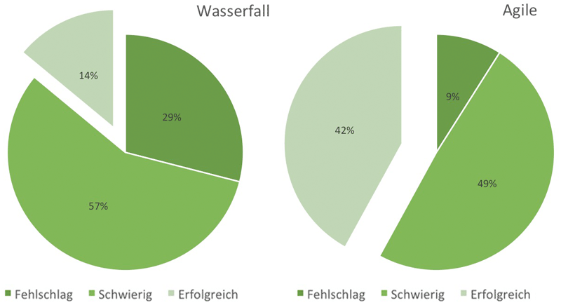Bemerkenswerter Weise sind traditionelle Projektmanagement-Ansätze wie das Wasserfall-Modell überraschend ineffizient in der Umsetzung des Projektes. Eine Untersuchung der Standish Group zeigt, dass 29% der Projekte, die auf dem Wasserfall-Ansatz ausgeführt wurden, zu Fehlschlägen führte und 57% konnten die anfänglich festgelegten Voraussetzungen nicht einhalten. Die häufigsten Bedingungen, die nicht eingehalten werden, sind die Zeitpläne und das zur Verfügung stehende Budget.

Im Gegensatz dazu zeigen Projekte, die mit dem agilen Ansatz bearbeitet wurden, deutlich bessere Resultate: 42 % waren erfolgreich und 49 % hatten Abweichungen von den ursprünglich festgesetzten Parametern.

Abbildung : Umsetzung von Projekten mit versch. Ansätzen

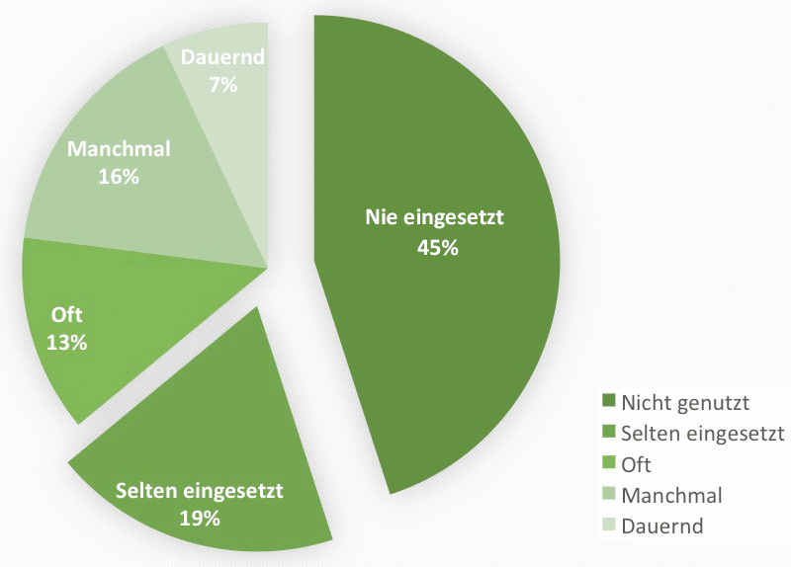Die Problematik beschränkt sich jedoch nicht nur auf die festgelegten Bedingungen. Eine weitere Analyse der Standish Group von 2000 Entwicklungsprojekten bei 1000 Firmen bestätigt, dass rund 45% der implementierten Funktionen des Projekts nie eingesetzt werden.

Demzufolge ist knapp 50% der Entwicklung und der anschließenden Wartung des Projektes irrelevant für den Kunden.

Somit besitzt beinahe die Hälfte der umgesetzten Funktionen des Projektes keinerlei Bedeutung für den Kunden. Wertvolle Ressourcen wie beispielsweise Zeit gehen dabei für beide Seiten verloren. Für den Kunden entstehen zusätzliche   
Wartungskosten der Funktionen. Daher lässt sich die Popularität von agilen Ansätzen leicht ableiten.

Abbildung 2 Prozentuelle Anwendung der Funktionen

## Agile Methoden

### Was ist SCRUM?

SCRUM ist ein Framework für Projektmanagement und meist der erste Schritt in Richtung agile Produktentwicklung. Die Zuweisung von Rollen im Team ist als erster Schritt von großer Bedeutung. Diese setzen sich aus Product Owner, Scrum Master und Developer Team zusammen. Der Product Owner hält Rücksprache mit den Stakeholdern und füllt den Product Backlog mit Themen und Userstories auf. Der Scrum Master sorgt dafür, dass das Team möglichst effektiv und ungestört arbeiten kann, die Scrum Regeln reibungslos dem Scrum Team erklären kann und sorgt für ein möglichst gutes Arbeitsklima und Aufgabenverteilung. Das Entwicklungsteam sorgt für die Umsetzung des Projektes. Ein zyklischer Ablauf ist charakteristisch für SCRUM, welcher aus den folgenden Etappen besteht:

* Sprint
* Sprint Planning
* Daily Scrum
* Sprint Review
* Sprint retrospective

### Was ist KANBAN?

KANBAN stammt aus dem Toyota-Produktionssystem, welches grundlegende Prinzipien der Lean Production übernommen hat und zur Kategorie der Pull-Systemen gehört. Da die Konzepte sehr einfach allgemein formuliert sind, lässt sich KANBAN auf die unterschiedlichsten Branchen implementieren. Das KANBAN Board ist somit der wichtigste Eckpfeiler im Management Prozess. Hier werden die Aufgaben gemäß dem aktuellen Entwicklungsprozess gelistet und nach Priorität sortiert. Wie ein Pull-System funktioniert, lässt sich mit einer Analogie zu einem Restaurant gut erklären: Ein Kellner, der Ihre Bestellung aufnimmt, schreibt Ihre Wünsche auf. Anschließend wird ein Ticket mit den gewünschten Speisen generiert. Dieses Ticket wird an die Küche weitergegeben und der Küchenchef kann dann entscheiden, wann er Ihr Gericht zubereitet. Sobald es zubereitet ist, wird es am Küchenpass samt Ticket bereitgestellt, das anschließend von Kellnern serviert wird. Ein neues Ticket wurde somit für die Kellner erstellt. Die wichtigsten Basiskonzepte von KANBAN umfassen folgende Punkte:

* Visualisierung der Aufgaben
* Begrenzung der parallelen Erledigung der Aufgaben
* Fokussierung auf den Produktionsfluss
* Kontinuierliche Verbesserung des Produktionsprozesses

### Vorteile und Nachteile von SCRUM

Mit SCRUM kann eine hohe Transparenz des Projektfortschrittes für das Projektteam gewährleistet werden. Sie kann die Motivation und Kooperation innerhalb des Teams erhöhen. Deadlines, die es für die individuellen Sprints gibt, fördern die Einhaltung des Enddatums bzw. eine Adjustierung der Arbeitsverteilung, falls es zu ungeplanten Schwierigkeiten kommt. Ein weiterer ausschlaggebender Punkt, der für SCRUM spricht, ist, dass kurzfristige Veränderungen besser implementiert werden als in den traditionellen Ansätzen, da das Sprint-Planning immer vor den Sprints stattfindet. Die Nachteile liegen ebenfalls klar auf der Hand: Das Entwicklungsteam benötigt SCRUM-Erfahrung, um SCRUM effektiv umzusetzen. Von besonders großer Bedeutung ist der SCRUM-Master. Sollte dieser wenig Erfahrung haben, kann der gesamte Entwicklungsprozess gefährdet sein. Ebenfalls könnten die Aufgaben ungenau definiert sein, und somit zum Projektende nicht den Erwartungen des Kunden entsprechen.

### Vorteile und Nachteile von KANBAN

KANBAN lässt sich aufgrund der leicht zu erlernenden Methode schnell implementieren und fokussiert sich hauptsächlich auf den Arbeitsfluss. Die Reduktion des Planungsaufwands ist charakteristisch für KANBAN, da man die Aufgaben nur nach Priorität reiht. Mit der Begrenzung der zu bearbeitenden Arbeitseinheiten garantiert man, dass Arbeitsaufgaben zuerst beendet werden müssen, bevor neue begonnen werden. Das wiederum reduziert den Zeitzyklus der einzelnen Phasen und verkürzt die gesamte Entwicklungszeit. Allerdings haben diese Phasen keinerlei Zeitfenster vordefiniert, das zu einer Behinderung der Koordination führen kann. Weiters können nicht aktuelle KANBAN-Boards den Entwicklungsprozess komplizierter gestalten als notwendig und zu Problemen führen.

## Hybride Modelle

Wie schon in der Einleitung erwähnt, versuchen hybride Modelle Vorteile von verschiedenen Ansätzen zu vereinen und die Nachteile auszugleichen. Es ist auch möglich, dass sie als Übergangslösung zu agilen Projektmanagement Ansätzen fungieren.

### Was ist das Wasser-SCRUM-Fall Modell?

Abbildung : Wasser-SCRUM-Fall Modell

Das Wasser-SCRUM-Fall ist eine Kombination des traditionellen Ansatzes und von SCRUM. Zunächst werden wie beim klassischen Wasserfall-Ansatz die Anforderungen des Kunden definiert. Danach beginnt die Agile Entwicklungsphase mithilfe von SCRUM. Die Ergebnisse dieser Phase werden dann in ein traditionelleres Schema übertragen. Ein Nachteil kristallisiert sich dennoch heraus: Kunden werden erst sehr spät in die Entwicklung miteinbezogen.

Abhängig vom Projekt tendieren diese Modelle zu einer der kombinierten Entwicklungsprinzipien. Besonders bei Projekten über einen langen Zeitraum wie Beispielsweise in bei Bauprojekten, sind diese Modelle traditioneller aufgebaut, da kurzfristige Veränderungen schwerer implementierbar sind. In Software Umgebungen nimmt die agile Entwicklungsphase einen höheren Stellenwert ein.

### Was ist SCRUMBAN?

SCRUMBAN offeriert einen Weg in eine Hybridform, die sowohl die Vorteile von KANBAN als auch von SCRUM vereinen lässt. Es werden auf die planungsintensiven Phasen und die individuellen Rollen verzichtet, was zu einer Vereinfachung der Thematik führt.

Wichtig zu erwähnen, ist dass SCRUMBAN eine eigene Hybridform darstellt und nicht eine Kombination von SCRUM und KANBAN ist.

### Wie kann ich SCRUMBAN implementieren?

In dieser Methode startet man mit einem KANBAN-Board, das grundlegenden Spalten enthält, die individuelle Phasen in der Projektentwicklung abbilden. Anders als bei SCRUM werden Aufgaben nicht an gewisse Personen im Team zugewiesen. Dies löst einige Probleme, die bei der Bindung von Aufgaben an Personen entstehen: Falls ein Entwickler im Team sämtliche zugewiesene Aufgaben erfüllt hat, ist er untätig. Ebenfalls kann es sein, dass zugeteilte Aufgaben wenig Priorität in der aktuellen Phase haben und trotzdem erledigt werden. Dies kann der Performance des gesamten Teams schaden.  
Als nächster wichtiger Schritt muss eine maximale Anzahl an zu bearbeitenden Tickets festgelegt werden, die für das gesamte Team gültig ist. Somit wird vermieden, dass Aufgaben nur angefangen werden, sondern auch vom Team beendet werden.  
Nun lässt sich das Board mit mehr Phasen etwas ausschmücken, um mehr Klarheit für die einzelnen Phasen zu schaffen.  
Stark angelehnt an die Lean-Methode nach dem Leitsatz „Everything that’s not important, is waste/trash“ ist die Planungsphase des Arbeitsaufwands vor einem Sprint. Sämtliche Einschätzungsmethoden von SCRUM wie z.B. Planning Poker sind hier nicht vorhanden. Die Planungsphase besteht aus einer Priorisierung und Reihung der Aufgaben in absteigender Reihenfolge.  
Ein weiteres wichtiges Werkzeug von SCRUMBAN ist die Trigger-Planung: Nach einer bestimmten Anzahl an Aufgaben im Produkt-Backlog (Ähnlich wie zu dem Work-in-Progress Limit) wird eine Planungsphase abgehalten, in der das Team kollektiv entscheidet, an welchen Aufgaben bearbeitet werden . Ähnlich wie in der Sprint Planungsphase werden Aufgaben nur priorisiert und zum Sprint Backlog hinzugefügt.

Es ist empfohlen, den Sprint Review von SCRUM ebenfalls zu implementieren, ist jedoch nicht zwingend notwendig.

## Zusammenfassung

Da viele der klassischen Methoden zu Fehlschlägen führen bzw. zu Software Lösungen, die zum Großteil nie eingesetzt werden, setzen sich immer mehr Agile Projektmanagement Methoden durch. Als Übergangsform von traditionell zu agil werden oft Hybridformen verwendet. Ebenfalls interessant ist die Kombination von verschiedenen agilen Managementansätzen, um die Nachteile gewisser agiler Ansätze auszugleichen und die Vorteile weiter auszubauen. 2 besonders populäre hybride Formen sind das Wasser-SCRUM-Fall Modell und das SCRUMBAN (wird auch von mir persönlich benutzt). Aus allen besprochenen Punkten lässt sich Schlussfolgern, dass hybride Methoden an Popularität zunehmen werden, eine bessere Variante zu traditionellen und agilen Prinzipien bietet und zu vielen verschiedenen Modellen führen wird.

Link zu Notizen und Quellen:

<https://onedrive.live.com/redir?resid=17EB0A302A1511E0%212636&authkey=%21AF0TzzGkFmpcxk4&page=View&wd=target%28A_Informatik_02%2FAgiles%20Projektmanagement%2FEigenstudium.one%7Cf27d0be1-f08e-41e0-92dd-a5df954e90f5%2FEigenstudium%202%7C042dfa1d-7f26-4fc0-9079-188bae69554a%2F%29> (– Muss zwei Mal geladen werden bzw. findet man es unter A_Informatik_02>Agiles Projektmanagement>Eigenstudien>Eigenstudium 2)